АННОТАЦИЯ

**К ОЛИМПИАДЕ**

**«Я - Человек»,**

**РАЗРАБОТАННОЙ СТАРШИМ ВОСПИТАТЕЛЕМ**

МБДОУ «Детский сад п Омсукчан»

Жаренцовой Евгенией Валентиновной.

Олимпиада разработана для детей 6 -7 лет. Может проводиться

как внутри ДОО, так и между дошкольными образовательными организациями. В качестве членов жюри приглашаются учителя школ, представители родительского комитета и общественности. Материал доступен для детей, интересен с точки зрения актуальности проблемы и затрагивает все стороны данного направления. Проведение олимпиады выводит воспитанников на новый интеллектуальный уровень и обеспечивает социальную адаптацию на пороге в школу.

Конкурсные задания представлены в черно-белом цвете для большей концентрации внимания детей.

Утверждаю: ___________________________________

______________________________________________

Положение

о дошкольной интеллектуальной олимпиаде воспитанников МБДОУ «Детский сад п. Омсукчан»

1. **Общие положения.**

Дошкольная интеллектуальная олимпиада воспитанников МБДОУ «Детский сад п. Омсукчан» направлена на выявление и развитие одаренных детей и детей с опережающим развитием, формирование у дошкольников инициативы, способности к творческому самовыражению, а также на стимулирование коммуникативной и познавательной деятельности в различных видах деятельности.

***Цель интеллектуальной олимпиады:*** Внедрение системы развивающего образования в деятельность дошкольного образовательного учреждения.

1. **Задачи олимпиады.**

* Выявление и развитие способностей дошкольников, реализация их интеллектуального, речевого и творческого потенциала в практической деятельности в условиях социальной адаптации;
* Развитие познавательного интереса детей дошкольного возраста к окружающему миру;
* Выявление и развитие творческих способностей дошкольников, создание условий для самовыражения;
* Формирование организаторских и коммуникативных способностей;
* Воспитание целеустремленности, уверенности, воли к победе.

1. **Порядок проведения олимпиады.**

Олимпиада проводится в два этапа.

* 1. Первый этап является отборочным и проводится в подготовительных группах между детьми 6 – 7 лет. Ответственность за проведение первого этапа возлагается на воспитателей групп.
  2. Второй этап – дошкольная интеллектуальная олимпиада. Проводится на базе МБДОУ «Детский сад п. Омсукчан». Ответственность за организацию и проведение возлагается на оргкомитет.
  3. Условия формирования команд для участия во втором этапе олимпиады:
* К участию в олимпиаде допускаются команды – победители первого отборочного этапа;
* Команда представляет для участия в дошкольной интеллектуальной олимпиаде группу из 4 – х человек;
* Каждый член команды имеет право на участие только в двух турах олимпиады;
* Заявки для участия в дошкольной интеллектуальной олимпиаде направляются в оргкомитет олимпиады за 1 – 2 недели до начала.

1. **Руководство олимпиадой.**
   1. Общее руководство олимпиадой осуществляет оргкомитет.
   2. Оргкомитет формируется из администрации ДОУ.
   3. Оргкомитет намечает тематику олимпиады, готовит содержание заданий, консультирует воспитателей ДОУ по организации и проведению интеллектуальной олимпиады, анализирует результаты, представляет отчет об итогах олимпиады в ДОУ, осуществляет работу со спонсорами.
   4. Олимпиадное жюри может формироваться из числа компетентных сотрудников образовательных учреждений, аппарата управления образования, районного методического кабинета, незаинтересованных лиц из состава родительского комитета , представителей общественности.
   5. Состав жюри избирает секретаря для ведения протокола заседаний оргкомитета олимпиады.
   6. Оргкомитет руководствуется Положением об олимпиаде, признанным долговременным (до 5 лет).
2. **Программа и условия проведения олимпиады.**
   1. Задания, включенные в содержание олимпиады, должны соответствовать теме олимпиады и рассчитаны на творческий потенциал детей согласно возрастным особенностям.
   2. Второй этап интеллектуальной олимпиады состоит из 4 – х туров:
3. ***тур – групповой интеллектуальный.***

В содержание тура входят задания на выявление интеллектуальных способностей детей, уровня творческого мышления и воображения. Жюри принимает ответы капитана, в блицтуре – групповые ответы.

По результатам тура определяется команда – победительница, набравшая наибольшее количество баллов по всем заданиям.

1. ***тур – парный – речевой.***

Выполнение заданий на выявление уровня связной речи и словарного запаса дошкольников. Инсценировка на заданную тему готовится заранее.

По результатам тура определяется команда – победитель, набравшая наибольшее количество баллов.

***3тур – индивидуальный капитанский.***

Выполнение заданий на выявление интеллектуальных способностей, креативности, уровня творческого мышления и воображения.

Жюри оценивает ответы капитана. По результатам тура определяется капитан – победитель, набравший наибольшее количество баллов.

***4тур – индивидуальный, художественно – творческий.***

Содержание тура состоит из задания на выявление видов художественных способностей детей. Материал для творческой работы предоставляется воспитателем группы. Допустимо частичное использование предварительных заготовок к художественной работе.

По результатам тура определяется участник – победитель, набравший наибольшее количество баллов.

* 1. Результаты каждого тура заносятся в оценочные листы членами жюри. В итоговый оценочный лист вносится средний показатель результатов по отдельным турам и заданиям.
  2. Каждый тур проходит в соответствии с утвержденным регламентом:

|  |  |
| --- | --- |
| **Этапы олимпиады** | **Продолжительность** |
| Визитная карточка | до 1 минуты |
| 1 тур – групповой интеллектуальный | до 20 – 30 минут |
| 2 тур – парный – речевой | до 2 минут |
| 3 тур – индивидуальный капитанский | до 5 - 10 минут |
| 4 тур – художественно – творческий | до 20 минут |

* 1. В содержание олимпиады включено домашнее задание для взрослых (воспитателей и родителей), предусматривающее дальнейшее его использование в образовательной работе с детьми.
  2. Олимпиада исключает присутствие воспитателей групп или других заинтересованных лиц.
  3. Стартовое время интеллектуальной олимпиады определяется оргкомитетом.
  4. Сценарии визитной карточки и инсценировки, домашнее задание должны быть представлены в оргкомитет за один день до начала олимпиады.
  5. Эмблема команды представляется в жюри для оценивания.

1. **Атрибутика команд.**
   1. Каждая команда должна иметь название, эмблему, бейджики для участников.
   2. Во время визитной карточки представляется капитан команды.
   3. Очередность выступления определяется жребием.
   4. Жеребьевка проводится за 3 дня до олимпиады в присутствии воспитателей групп.
   5. Воспитатели обеспечивают наличие необходимых атрибутов для выступления детей.
2. **Награждение победителей.**
   1. Команда, набравшая наибольшее количество баллов в общем зачете становится чемпионом олимпиады.
   2. Команда – чемпион олимпиады награждается дипломом МБДОУ «Детский сад п. Омсукчан» и ценным подарком.
   3. Команды - победители в каждом туре награждаются грамотами МБДОУ «Детский сад п. Омсукчан» и ценными подарками.
   4. Финансирование олимпиады осуществляется за счет бюджетных средств.
   5. Предусмотрено награждение по отдельным номинациям (по усмотрению оргкомитета).

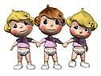МБДОУ «Детский сад п. Омсукчан»

**Оценочный лист**

***дошкольной интеллектуальной олимпиады***

***«Я - Человек»***

|  |  |  |  |  |
| --- | --- | --- | --- | --- |
| **№** | **Этапы олимпиады** | **Команда** | **Команда** | **Критерии** |
| 1. | ***Эмблемы***  (до 3-х баллов) |  |  | Соотв. содерж. олимпиады, эстетичность, оригинальн . |
| 2. | ***Визитная карточка***  до 1 минуты (до 5 баллов) |  |  | Актуальность, техника исполнения, соответствие содержанию олимпиады. |
| 3. | ***I тур – групповой интеллектуальный***  1 карточка - задание  **« Профессии»** (до 13 бал.) |  |  | + 1 балл за каждый правильный ответ;  - 1 балл за каждый неправильный ответ  Высокий интеллектуальный уровень, умение отстоять свое мнение, логика. |
| 2 карточка – задание ***Логико - малыш***  **«Где играет каждый ребенок»**  (до 6 бал.)  **«Костюмы» -** (до 6 бал.) |  |  |
| 3 карточка - задание  **«Друзья и враги»**  (до 12 бал.) |  |  |
| 4 карточка - задание  **«Блицтур»**  (до 44 бал.) |  |  |
| 5 карточка – задание  **«Социальные отношения»**  (до 11 бал.) |  |  |
| 6 задание - задание  **«Вредные привычки»**  (до 7 бал.) |  |  |
| 4. | ***II тур- парный речевой***  до 2 минут  (до 10 бал.) |  |  | Зрелищность, речь, культура поведения, артистичность, актуальность, соответствие теме. |
| 5. | ***III тур- индивид. капитанский***  1.Задание **«Внутренние органы человека»** (до 6 бал.) |  |  | Уровень знаний по теме, креативность, уверенность, личностные качества, разговорная речь. |
| 2.Задание  **«Праздничный стол»**  (до 8 бал) |  |  |
| 6. | ***IV тур- индивидуальный художественно- творческий***  20 минут (до 10 бал.) |  |  | Оригинальность, соответ. теме, актуальность, эстетичность, умение охарактеризовать работу. |
| 7. | ***Домашнее задание***  **Сказка «Мне приснилось, что я стал человеком»** (до 8 бал ) |  |  | Актуальность, функциональность, соблюдение требований к выполнению задания. |
|  | ***Общее количество баллов*** |  |  |  |
|  | ***Место*** |  |  |  |

**Член жюри:** ___________________________________ **Дата:** _______________________

Критерии оценки

**Домашнего задания - сказки (рассказа) на тему**

«Мне приснилось, что я стал человеком»

1. Объем сказки (рассказа) должен быть: минимум 0,5 страницы печатного листа формата А4, максимум - целая страница печатного листа формата А4.
2. Сказка (рассказ) может включать выдуманные истории о человеке.
3. Сказка (рассказ) может быть составлена воспитателем или родителями с целью дальнейшего использования ее в работе с дошкольниками.
4. Сказка (рассказ) должна быть интересной, актуальной, эксклюзивной и иметь нравственную или познавательную ценность.
5. Сказка (рассказ) должна быть эстетично оформлена, иметь название и представлена жюри до начала олимпиады.
6. Максимальная оценка домашнего задания - 8 баллов.



Максимальное количество баллов в дошкольной интеллектуальной олимпиаде «Я - человек»

|  |  |
| --- | --- |
| Этапы | Баллы |
| Эмблемы | 3 |
| Визитная карточка | 5 |
| I тур Задание №1 «Профессии» | 13 |
| I тур Задание №2 Логико «Игры» | 6 |
| Логико «Костюмы» | 6 |
| I тур Задание №3 «Друзья и враги» | 12 |
| I тур Задание №4 «Блицтур» | 44 |
| I тур Задание №5 «Социальные | 11 |
| отношения» |  |
| I тур Задание №6 «Вредные привычки» | 7 |
| II тур «Парный речевой» | 10 |
| III тур капитанский |  |
| «Внутренние органы человека» | 6 |
| III тур капитанский |  |
| «Праздничный стол» | 8 |
| IV тур художественно творческий | 10 |
| Домашнее задание | 8 |
| Итого: | 149 |

Ill тур интеллектуальный капитанский

1. задание «Внутренние органы человека»

**Задание: Посмотри внимательно на муляж и назови внутренние органы человека, а также для чего они нужны.**

{Оценивать: каждый правильный ответ + 1 балл,

каждый неправильный ответ - 1 балл ) Максимальное количество баллов - 6.

Варианты ответов.

1. Легкие (для дыхания).
2. Сердце (качает кровь).
3. Печень (для очищения организма)
4. Желудок (для переваривания пищи)
5. Кишечник (для выведения лишних продуктов пищеварения)
6. Почки (для выведения лишней жидкости из организма)

Итого - 6 баллов.

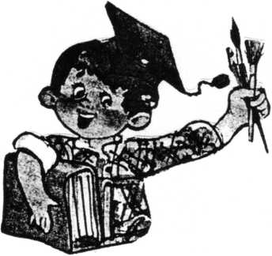

1. задание «Праздничный стол»

**Задание:** На этой картинке мы видим, что собралось много людей. Но мы не знаем, зачем они собрались, какое событие они отмечают, какие у них родственные связи, какое отношение имеют посторонние люди.

Расскажи, что ты думаешь об этом.

Оценивать: Причина семейного праздника, обоснование, родственные и неродственные связи, отношения людей.

Максимальное количество баллов -8.

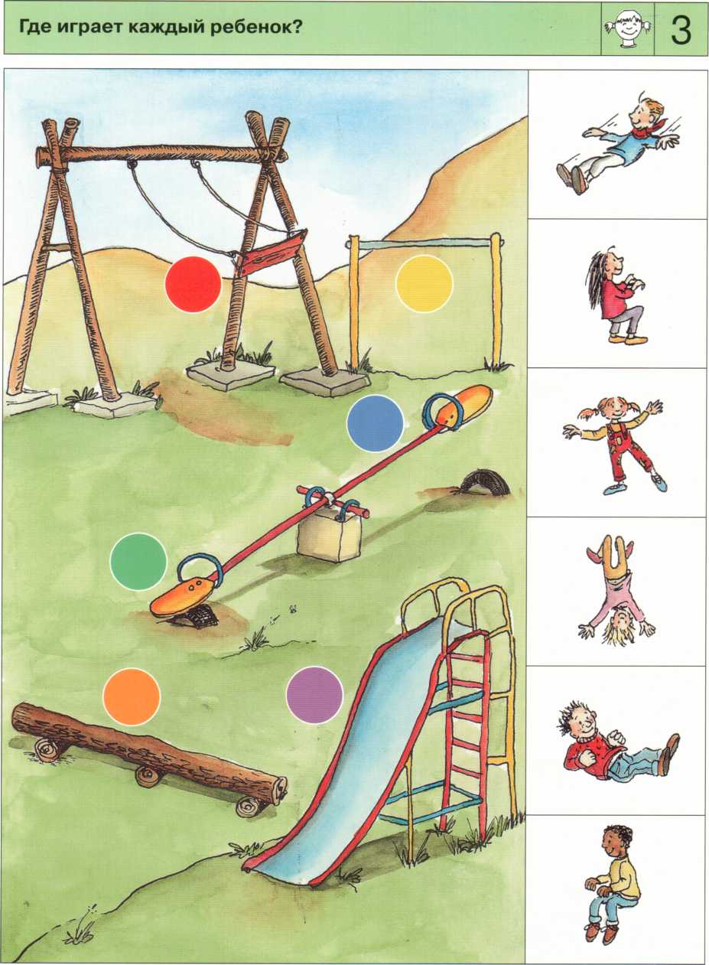

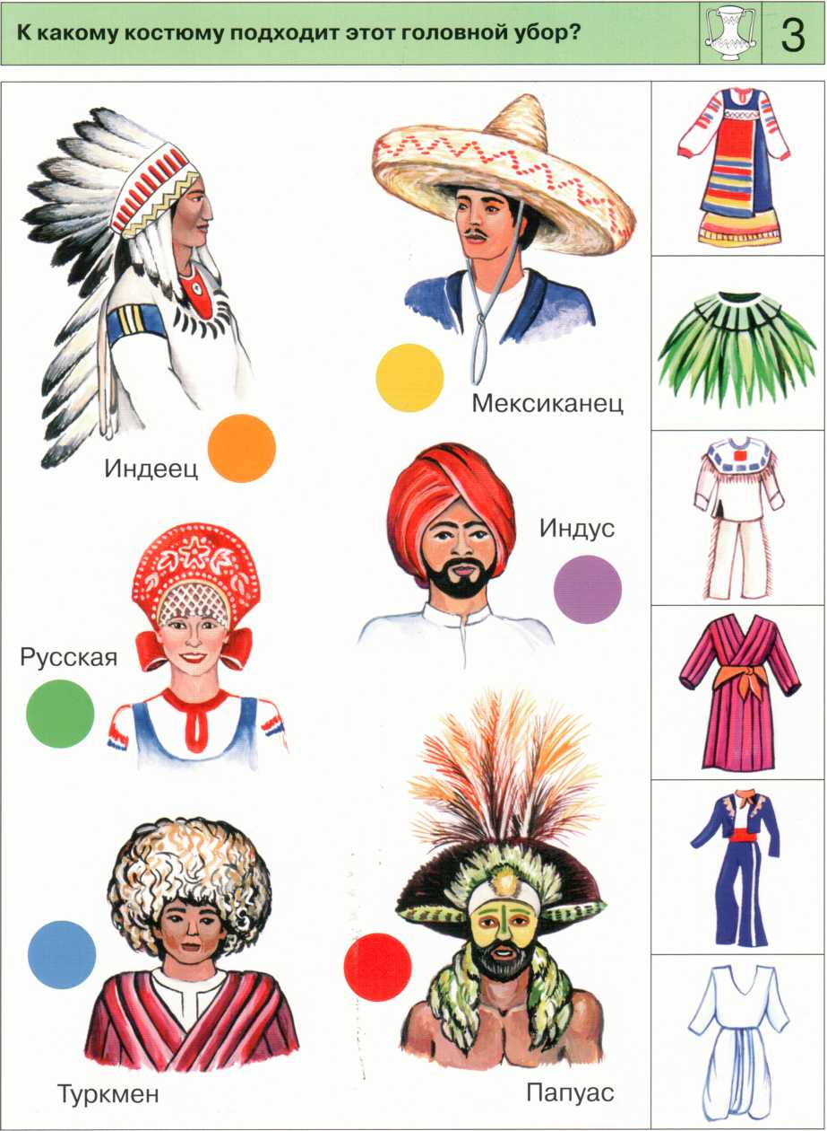

КАРТОЧКА № 1

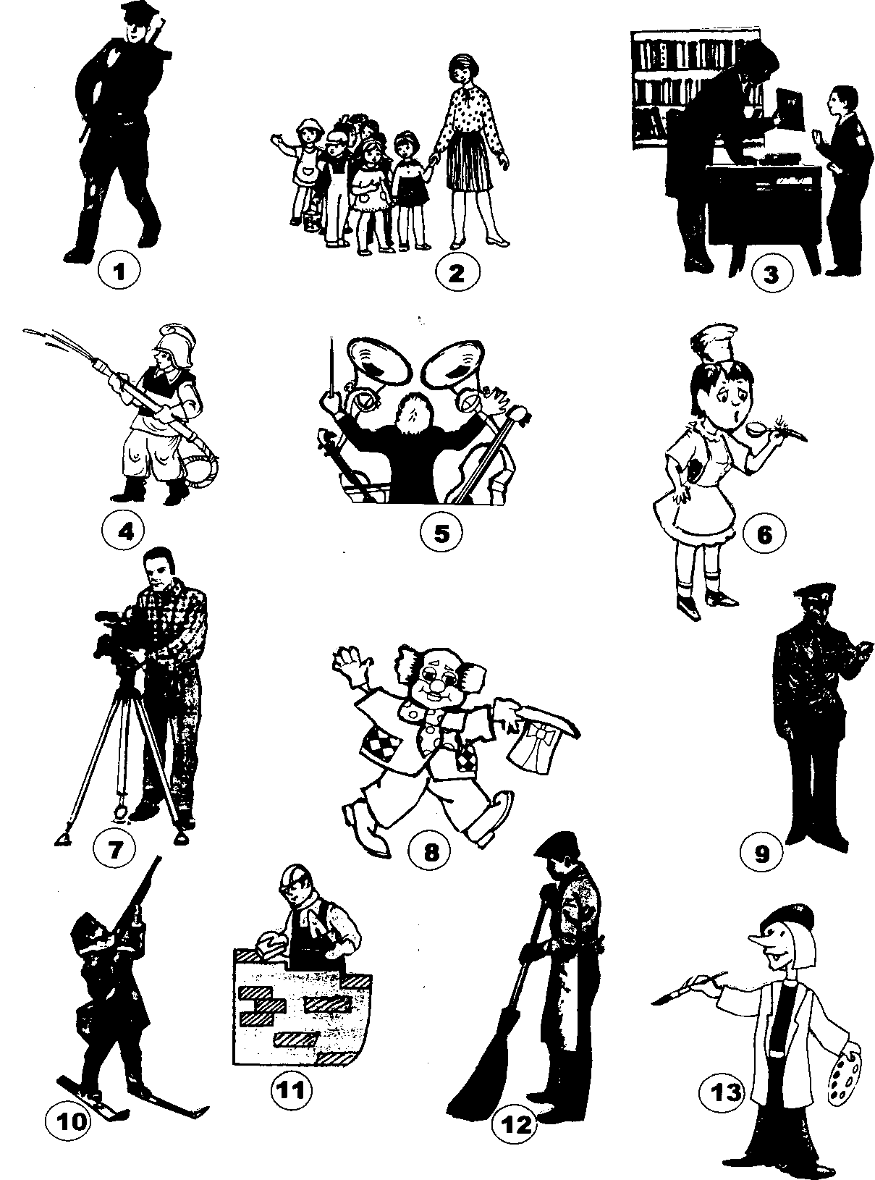

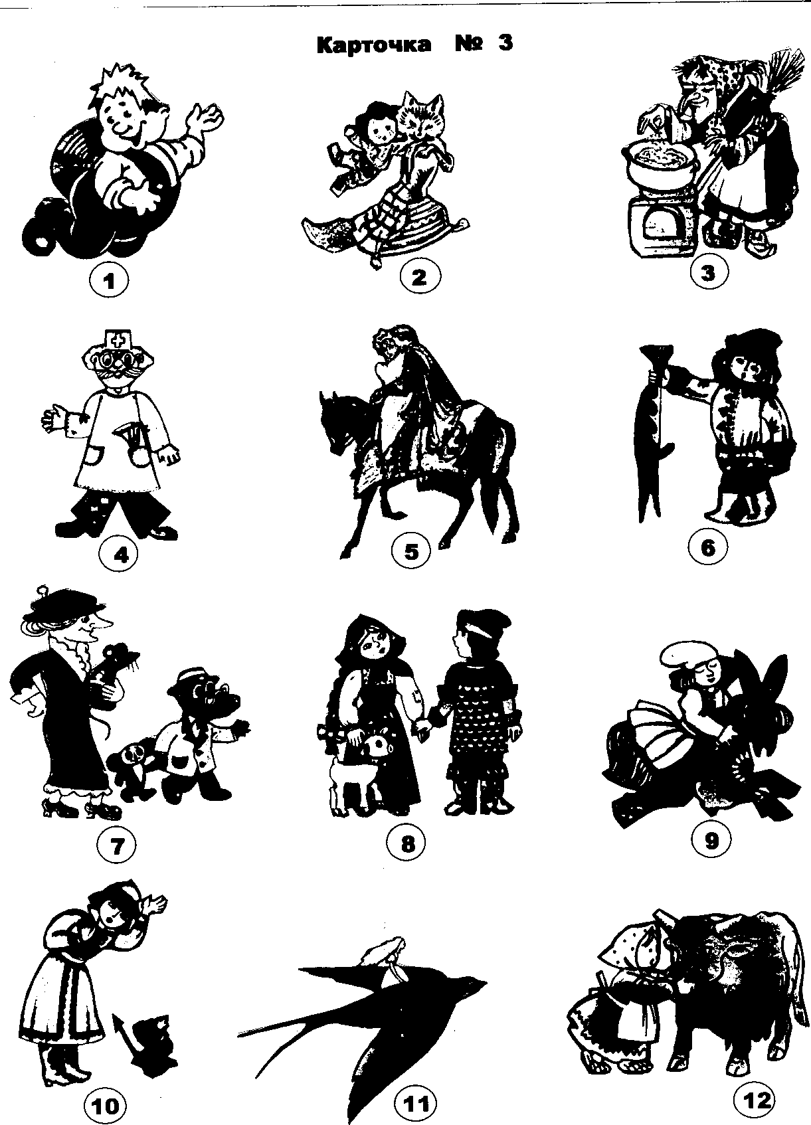

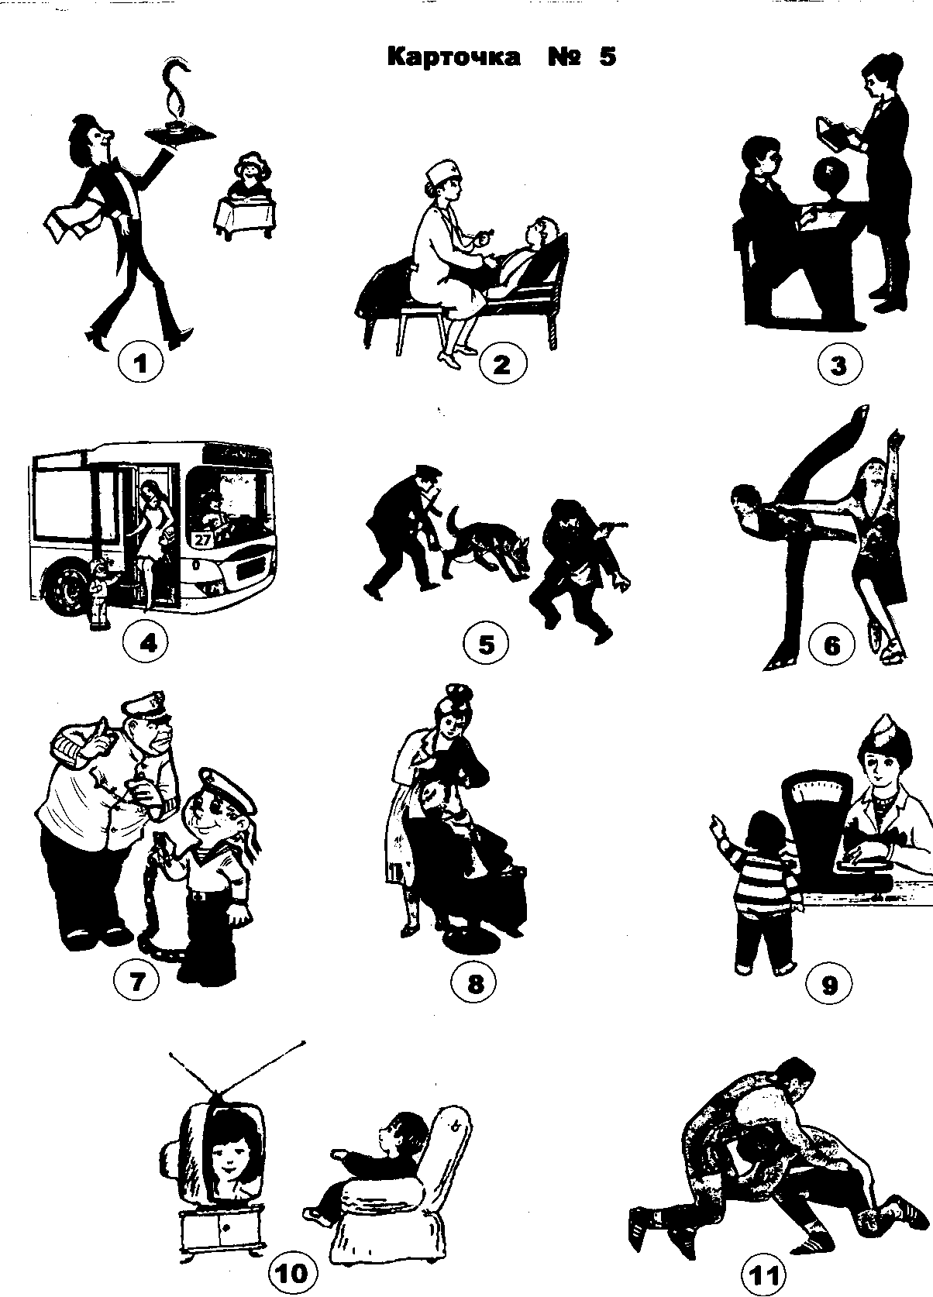

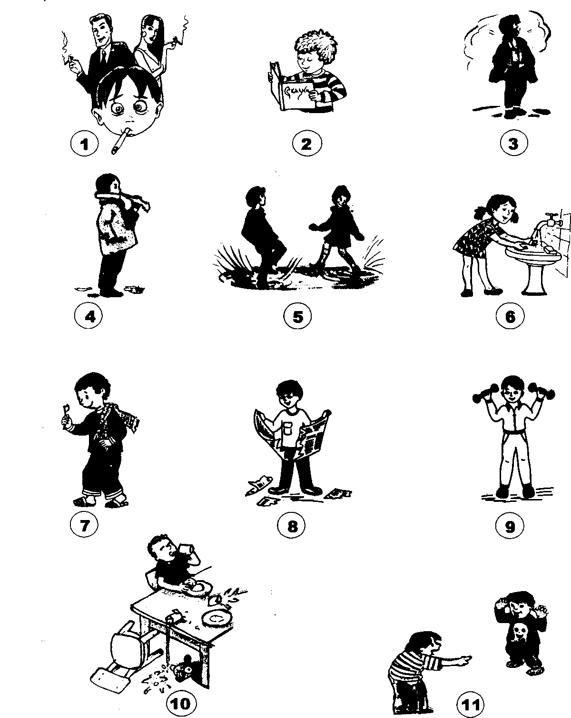**Карточка 6**

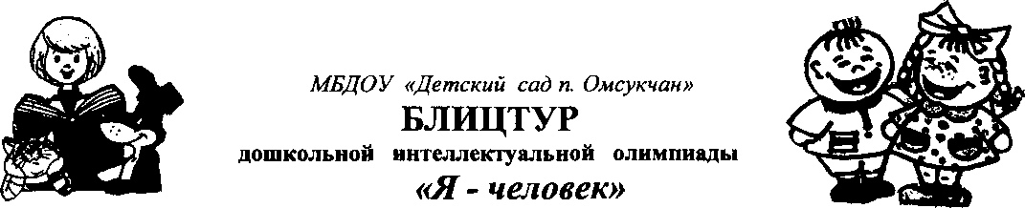Оценивать: **за каждый вопрос (нет ответа - 0 бал., 1 - 2 ответа - 1 балл, 3 и более - 2 бал.)**

1. Что из перечисленного может являться личностью: Сумка, медведь, профессор, птица, магазин. (Профессор).
2. Как называются люди одной страны? (Народ).
3. Какие сказки вы знаете о людях? («Снегурочка»» «Красная шапочка», «Дюймовочка», «Царевна - лягушка», «Али - баба и 40 разбойников»...).
4. В Европе живут люди с белой кожей, а в Африке...? (С черной (темной).
5. Я ему тетя, а он мне...? (Племянник).
6. Что в ряду лишнее: артист, повар, певец, актриса, балерина, клоун, музыкант? (Повар).
7. Где рождаются дети? (В роддоме).
8. В какие дни человек не работает? (Выходные, праздники, отпуск, больничный лист, каникулы).
9. Кто такой «вундеркинд»? (Умный ребенок).

**10.**Что такое хобби? Какое бывает? (Увлечение, вязать, **коллекционировать марки или другие предметы, рыбалка, рисовать, шить, чтение и пр.).**

1. На какие средства человек покупает себе продукты и одежду? (зарплата, пенсия, стипендия, премия).
2. Чем отличается человек от животного? (Прямохождение).
3. Назовите мужские качества. (Сильный, смелый, заботливый, волевой, трудолюбивый, галантный, культурный, умный и т.д.)
4. В Италии - итальянец, в Китае - китаец, а в США...? (Американец).
5. Кем для родственников будет только что родившийся мальчик? (Сын, брат, внук, племянник).
6. Как выглядит старый человек? (Морщины, седой волос, ходит с палочкой, борода, спина согнута и т.д.).
7. Какие имена могут быть одновременно и мужскими, и женскими? (Саша, Шура, Валера, Слава, Женя и др.).
8. Что укорачивает жизнь человека? (Наркотики, пьянство, бродяжничество, болезни, неправильный образ жизни, экология).
9. Что в ряду лишнее: внучка, мальчик, учитель, повар, цыпленок, мама? (Цыпленок).

**20.**Он Николай Васильевич. Как звали его папу в детстве? **(Вася).**

21.У Маши болят зубы. Какой врач из перечисленных ей нужен? (Хирург, терапевт, стоматолог, окулист).

22.Назовите игрушки, похожие на человека. **(Клоун, кукла, Буратино, Снегурочка, Дед Мороз, гном, барби, петрушка).**

**23**.Каких животных человек приручил в помощь себе? (Собака, кошка, корова, лошадь и др.).

**24.**Почему издавна люди строили жилище исключительно у реки? (Потому что вода - основа жизни).

25.Назовите права людей. **(Право на жизнь, на обучение, на лечение, на отдых и др.).**

**26.**Что пропущено в ряду: младенец, девочка, девушка, женщина, пробабушка? (Бабушка).

27.Как люди общаются на расстоянии? **(Телефон, скайп, письмо, интернет, телеграмма).**

28.Назовите профессии людей, связанные с животными. **(Ветеринар, дрессировщик, пастух, доярка, рыбак, змеелов, оленевод, фермер, птичница, конюх, пчеловод и др.).**

**29.**Они одевались в шкуры и жили в пещерах. О ком идет речь? (О первобытных людях).

**30.**Бить челом да в уста целовать. Что такое «чело» и «уста»? (Чело - лоб, уста - рот).



